## 磁场对运动电荷的作用力

## 知识点：磁场对运动电荷的作用力

一、洛伦兹力的方向和大小

1．洛伦兹力

(1)定义：运动电荷在磁场中受到的力．

(2)与安培力的关系：通电导线在磁场中受到的安培力是洛伦兹力的宏观表现．

2．洛伦兹力的方向

左手定则：伸开左手，使拇指与其余四个手指垂直，并且都与手掌在同一个平面内，让磁感线从掌心垂直进入，并使四指指向正电荷运动的方向，这时拇指所指的方向就是运动的正电荷在磁场中所受洛伦兹力的方向．负电荷受力的方向与正电荷受力的方向相反．

3．洛伦兹力的大小

(1)当*v*与*B*成*θ*角时，*F*＝*qvB*sin *θ*.

(2)当*v*⊥*B*时，*F*＝*qvB*.

(3)当*v*∥*B*时，*F*＝0.

二、电子束的磁偏转

1．显像管的构造：如下图所示，由电子枪、偏转线圈和荧光屏组成．

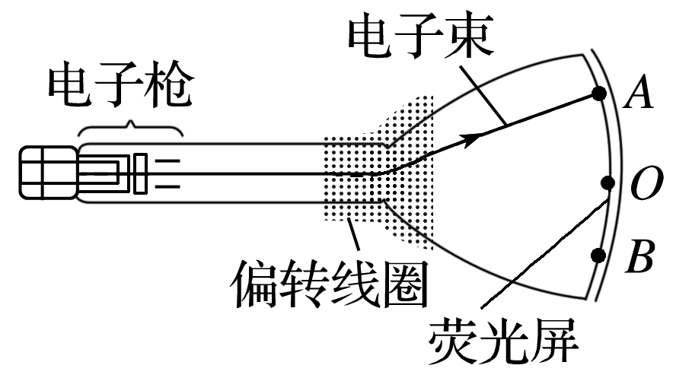

2．显像管的原理

(1)电子枪发射高速电子．

(2)电子束在磁场中偏转．

(3)荧光屏被电子束撞击时发光．

3．扫描：在偏转区的水平方向和竖直方向都有偏转磁场，其方向、强弱都在不断变化，使得电子束打在荧光屏上的光点从上向下、从左向右不断移动．

## 技巧点拨

一、洛伦兹力的方向

1．洛伦兹力的方向总是与电荷运动的方向及磁场方向垂直，即洛伦兹力的方向总是垂直于运动电荷速度方向和磁场方向确定的平面．即*F*、*B*、*v*三个量的方向关系是：*F*⊥*B*，*F*⊥*v*，但*B*与*v*不一定垂直，如图甲、乙所示．

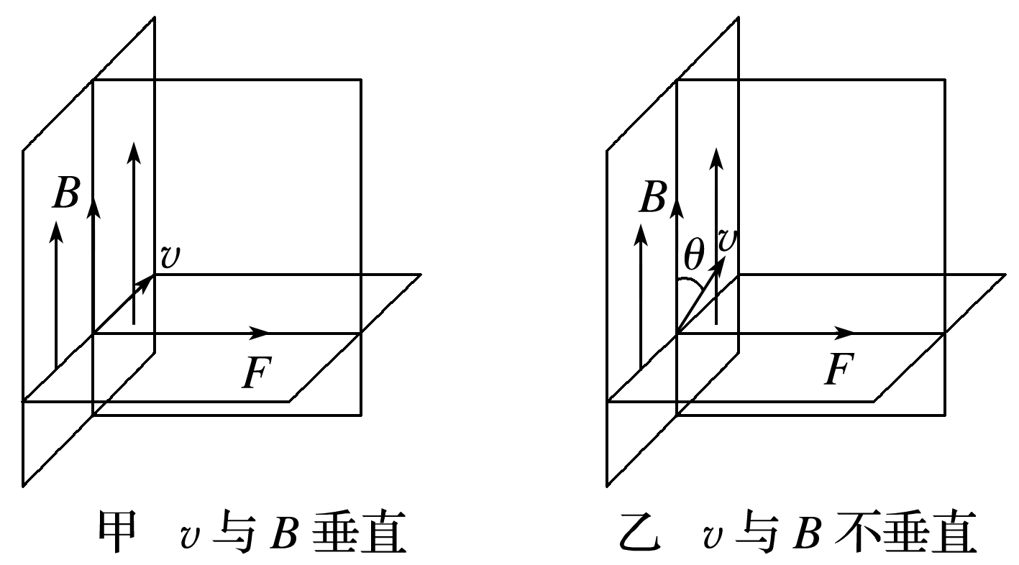

2．在用左手定则判断运动的电荷在磁场中所受洛伦兹力的方向时，对于正电荷，四指指向电荷的运动方向；但对于负电荷，四指应指向电荷运动的反方向．

二、洛伦兹力的大小

1．洛伦兹力与安培力的关系

(1)安培力是导体中所有定向移动的自由电荷受到的洛伦兹力的宏观表现，而洛伦兹力是安培力的微观本质．

(2)洛伦兹力对电荷不做功，但安培力却可以对导体做功．

2．洛伦兹力的大小：*F*＝*qvB*sin *θ*，*θ*为电荷运动的方向与磁感应强度方向的夹角．

(1)当*θ*＝90°时，*v*⊥*B*，sin *θ*＝1，*F*＝*qvB*，即运动方向与磁场垂直时，洛伦兹力最大．

(2)当*v*∥*B*时，*θ*＝0°，sin *θ*＝0，*F*＝0，即运动方向与磁场平行时，不受洛伦兹力．

三、带电体在洛伦兹力作用下的运动

1．带电体在匀强磁场中速度变化时洛伦兹力的大小往往随之变化，并进一步导致弹力、摩擦力的变化，带电体将在变力作用下做变加速运动．

2．利用牛顿运动定律和平衡条件分析各物理量的动态变化时要注意弹力为零的临界状态，此状态是弹力方向发生改变的转折点．

四、求解带电体在磁场中的运动问题的解题步骤

1．确定研究对象，即带电体；

2．确定带电体所带电荷量的正、负以及速度方向；

3．由左手定则判断带电体所受洛伦兹力的方向，并作出受力分析图；

4．由平行四边形定则、矢量三角形或正交分解法等方法，根据物体的平衡条件或牛顿第二定律列方程求解．

5．对于定性分析的问题还可以采用极限法进行推理，从而得到结论．

## 例题精练

1．（2021春•山东月考）如图所示，在方向垂直纸面向里、磁感应强度大小为B的匀强磁场中，有一质量为m、电荷量为+q的绝缘小球由长度为l的绝缘细绳与悬点相连，将小球拉离平衡位置一个小角度α后由静止释放，不计空气阻力，且整个过程中洛伦兹力小于重力沿绳方向的分力，下列说法正确的是（　　）

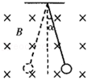

A．小球摆动的周期满足T＞2π菁优网-jyeoo

B．小球摆动的周期满足T＝2π菁优网-jyeoo

C．小球摆动的周期满足T＜2π菁优网-jyeoo

D．小球从右向左运动的时间比从左向右运动的时间短

2．（2021•临沂学业考试）如图所示，在垂直纸面的方向上有三根长直导线，其横截面位于正方形的三个顶点b、c、d上，导线中通有大小相同的电流，方向如图所示。一带负电的粒子从正方形的中心O点沿垂直于纸面的方向向外运动，它所受洛伦兹力的方向是（　　）

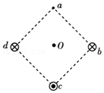

A．沿O到a方向 B．沿O到c方向 C．沿O到d方向 D．沿O到b方向

## 随堂练习

1．（2020秋•南通期末）如图所示，有一范围足够大的水平匀强磁场，磁感应强度为B，一个质量为m、电荷量为+q的带电小圆环套在一根固定的绝缘倾斜长杆上，环与杆间的动摩擦因数为μ。现使圆环以初速度v0沿杆向上运动，不计空气阻力，下列描述该圆环上升过程中的速度v随时间t、机械能E随位移x变化的图象中，可能正确的是（　　）

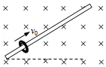

A．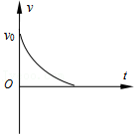 B．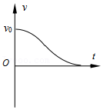

C．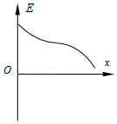 D．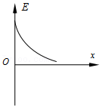

2．（2020秋•汕尾期末）如图所示，质量为m、带电荷量为q的物块，在水平方向的磁感应强度为B的匀强磁场中，沿着竖直绝缘墙壁由静止开始下滑，已知物块与墙壁间的动摩擦因数为μ，下列说法正确的是（　　）

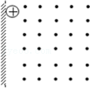

A．物块不受磁场力

B．尽管物块受到磁场力作用，但磁场力不做功，系统机械能守恒

C．物块下滑的最大速度为菁优网-jyeoo

D．物块下滑的加速度为重力加速度g

3．（2021•广东模拟）如图，x轴正半轴与虚线所围区域内存在着磁感应强度大小为B的匀强磁场，方向垂直纸面向里。甲、乙两粒子分别从距x轴h与2h的高度以速率v0平行于x轴正向进入磁场，并都从P点离开磁场，OP＝菁优网-jyeooh。则甲、乙两粒子比荷的比值为（不计重力，sin37°＝0.6，cos37°＝0.8）（　　）

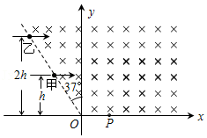

A．32：41 B．56：41 C．64：41 D．41：28

# 综合练习

**一．选择题（共20小题）**

1．（2020秋•鼓楼区校级月考）如图所示，某足够宽的空间有垂直纸面向外的磁感应强度为0.5T的匀强磁场，质量为0.2kg且足够长的绝缘木板静止在光滑水平面上，在木板左端放置一质量为m＝0.1kg、带电荷量q＝+0.2C的滑块，滑块与绝缘木板之间动摩擦因数为0.5，滑块受到的最大静摩擦力可认为等于滑动摩擦力。现对木板施加方向水平向左、大小为F＝0.6N的恒力，g取10m/s2。关于滑块的运动，下列说法中正确的是（　　）

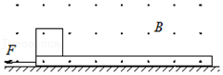

A．刚开始做匀加速运动，接着做匀速直线运动

B．最终做速度为6m/s的匀速直线运动

C．刚开始加速度为2m/s2、速度为6m/s时，滑块加速度开始减小

D．一直做加速度为2m/s2的匀加速运动

2．（2020秋•邵东市校级月考）如图所示为一个质量为m、带电量为+q的圆环，可在水平放置的足够长的粗糙细杆上滑动，细杆处于磁感应强度为B，方向垂直纸面向里的匀强磁场中。现给圆环向右初速度v0，在以后的运动过程中，圆环运动的v﹣t图象不可能是图中的（　　）

菁优网：http://www.jyeoo.com

A．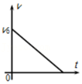 B．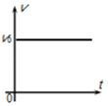

C．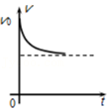 D．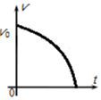

3．（2020秋•长阳县校级期中）如图所示，质量为m的带电绝缘小球（可视为质点）用长为l的绝缘细线悬挂于O点，在悬点O下方有匀强磁场。现把小球拉离平衡位置后从A点由静止释放，小球从A点和D点向最低点运动，则下列说法中正确的是（　　）

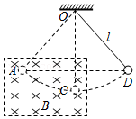

A．小球两次到达C点时，速度大小不相等

B．小球两次到达C点时，细线的拉力不相等

C．小球两次到达C点时，加速度不相同

D．小球从A至C的过程中，机械能不守恒

4．（2020秋•沙坪坝区校级月考）如图所示，足够长的光滑三角形绝缘槽。与水平面的夹角分别为α和β（α＞β），加垂直于纸面向里的磁场，分别将质量相等、带等量正负电荷的小球a、b依次从两斜面的顶端静止释放，关于两球在槽上运动的说法正确的是（　　）

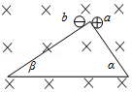

A．在槽上，a、b两球都做匀加速直线运动，且aa＜ab

B．a、b两球沿槽运动的最大速度为va和vb，则va＞vb

C．a、b两球沿直槽运动的最大位移为sa和sb，则sa＞sb

D．a、b两球沿槽运动的时间为ta和tb，则ta＜tb

5．（2020秋•鞍山期末）如图所示，在方向垂直纸面向里、磁感应强度为B的匀强磁场中，有一质量为m、电荷量为q的带正电小球由长度为L的绝缘细绳与悬点相连，将小球置于恰好使细绳水平伸直的位置并从静止释放，不计空气阻力，则对小球从释放到第一次到达最低点的过程，

下列说法正确的是（　　）

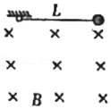

A．小球运动至最低点时速度为菁优网-jyeoo

B．小球在运动过程中受到的洛伦兹力方向始终与细绳垂直

C．小球在运动过程中受到的洛伦兹力的瞬时功率先增大，后减小

D．小球在运动至最低点时细绳对小球的拉力大小为3mg﹣qB菁优网-jyeoo

6．（2020秋•德州期末）带负电的小球用绝缘丝线悬挂于O点，在匀强磁场中摆动，不计空气阻力，当小球每次通过最低点时（　　）

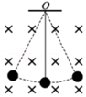

A．摆球受到的磁场力相同 B．摆球的动能相同

C．摆球的速度相同 D．摆球所受丝线拉力相等

7．（2020秋•东莞市期末）关于洛伦兹力，以下说法正确的是（　　）

A．洛伦兹力不能改变运动电荷的动能

B．运动电荷垂直进入磁场发生偏转，这是洛伦兹力对运动电荷做功的结果

C．运动电荷在某点不受洛伦兹力

D．只要速度大小相同，在同一磁场中运动电荷所受的洛伦兹力就一定相同

8．（2020秋•太原期末）关于电场和磁场对电荷的作用，下列说法中正确的是（　　）

A．电荷在电场中一定受电场力作用，电荷在磁场中一定受洛伦兹力的作用

B．洛伦兹力对运动电荷一定不做功，电场力一定会对运动电荷做功

C．正电荷受洛伦兹力的方向与电荷所在处的磁场方向相同

D．负电荷受洛伦兹力的方向与电荷所在处的磁场方向垂直

9．（2020秋•三明期末）如图所示，一质量为m的带电绝缘小球用丝线悬吊于匀强磁场中。将小球分别从等高点A和B由静止释放，不计空气阻力，则小球第一次经过O点时相同的物理量是（　　）

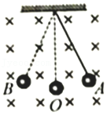

A．速度 B．丝线的拉力 C．洛伦兹力 D．向心加速度

10．（2020秋•普宁市期末）有关洛伦兹力和安培力的描述，正确的是（　　）

A．通电直导线在匀强磁场中一定受到安培力的作用

B．安培力是大量运动电荷所受洛伦兹力的宏观表现

C．带电粒子在匀强磁场中运动受到的洛伦兹力做正功

D．通电直导线在磁场中受到的安培力方向与磁场方向平行

11．（2020秋•青铜峡市校级期末）匀强磁场中一个运动的带电粒子，运动速度v方向如图所示，下列说法正确的是（　　）

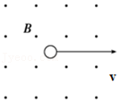

A．若粒子带正电，所受洛伦兹力的方向向下

B．若粒子带负电，所受洛伦兹力的方向向下

C．若粒子带负电，运动速率v一定减小

D．若粒子带正电，运动速率v一定增大

12．（2020秋•雨花区期末）运动电荷在匀强磁场中受到洛伦兹力，下列关于洛伦兹力方向的说法正确的是（　　）

A．既与磁场方向垂直，也与电荷运动方向垂直

B．与磁场方向垂直，不与电荷运动方向垂直

C．总是与电荷的运动方向垂直，与磁场方向不一定垂直

D．总是与磁场方向垂直，与电荷运动方向不一定垂直

13．（2020秋•湖南月考）如图所示，一带电小球质量为m，电荷量为q，存在方向垂直纸面向里的匀强磁场，绝缘细线的长为L，把悬线拉到水平位置后放手。设摆球运动到最低点的速度为v，则下列说法不正确的是（　　）

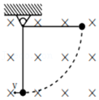

A．重力做功为mgL B．绳的拉力不做功

C．磁场力不做功 D．重力做功的功率为mgv

14．（2020秋•顺庆区校级月考）如图甲、乙、丙所示，用长为L的绝缘轻绳悬挂一可视为质点、质量为m的带正电小球，图乙中悬点O处固定一正点电荷，图丙中有垂直纸面向里的匀强磁场。现将小球拉离竖直方向，偏角均为θ，小球均能由静止开始摆动到最低点A（忽略空气阻力且细线始终拉直），下列说法正确的是（　　）

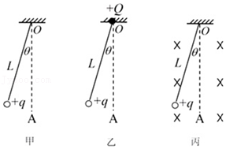

A．三种情形下，到达A点时所用的时间相同

B．三种情形下，到达A点时绳子的拉力相同

C．三种情形下，到达A点时的向心力不同

D．三种情形下，到达A点时的动能不同

15．（2020秋•双流区校级月考）下列说法正确的是（　　）

A．运动电荷在磁场中肯定会受到洛伦兹力的作用

B．由B＝菁优网-jyeoo可知，磁感应强度大小与放在该处的一小段通电导线I、L的乘积成反比

C．若一小段通电导线在某处不受磁场力作用，则该处磁感应强度定为零

D．洛伦兹力对在磁场中运动的电荷不做功

16．（2020秋•市中区校级期中）从地球赤道表面，以与地面垂直的方向射向太空的一束高速质子流，则这些质子在进入地球周围的空间时，将（　　）

A．竖直向上沿直线射向太空中

B．相对于初速度方向，稍向东偏转

C．相对于初速度方向，稍向西偏转

D．相对于初速度方向，稍向北偏转

17．（2021春•温州期中）如图所示，光滑绝缘细杆水平放置，通电长直导线竖直放置，稍稍错位但可近似认为在同一竖直平面上，一质量为m带正电的小环套在细杆上，以初速度v0向右沿细杆滑动依次经过A、O、B点（小环不会碰到通电直导线），O点为细杆与直导线交错点，A、B是细杆上以O点为对称的二点。已知通电长直导线中电流方向向上，它在周围产生的磁场的磁感应强B＝K菁优网-jyeoo，式中k是常数、I是导线中的电流、r为点到导线的距离。下列说法正确的是（　　）

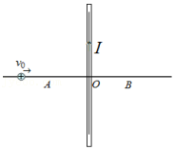

A．小球先做加速运动后做减速运动

B．从A点向O点靠近过程中，小环对桌面的压力不断增大

C．离开O点向B运动过程中，小环对桌面的压力不断增大

D．小环在A、B两点对细杆的压力大小相等，方向相反

18．（2021春•垦利区校级月考）在地球的赤道上空，有一束带负电的粒子竖直向下靠近地球表面，这些带电粒子将往哪边偏转（　　）

A．向东偏转 B．向南偏转 C．向北偏转 D．向西偏转

19．（2020•宿州一模）如图所示，在方向垂直纸面向里、磁感应强度B＝0.5T的匀强磁场中，固定一个倾角α＝37°的绝缘光滑斜面。一个质量m＝0.1g、电荷量q＝4×10﹣4C的小滑块由静止沿斜面滑下，小滑块滑至某一位置时将离开斜面。sin37°＝0.6，cos37°＝0.8，g取10m/s2．则（　　）

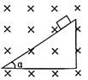

A．小滑块带正电

B．该斜面长度至少为1.6m

C．小滑块离开斜面前做变加速直线运动

D．小滑块离开斜面时的速度大小为4m/s

20．（2020秋•阆中市校级月考）关于电场和磁场以及电荷的受力，下列说法正确的是（　　）

A．处在电场中的电荷一定受到电场力的作用

B．处在磁场中的电荷一定受到洛伦兹力的作用

C．电荷在电场中所受电场力的方向就是电场强度的方向

D．电荷在磁场中所受洛伦兹力的方向就是磁场的方向

**二．多选题（共10小题）**

21．（2020秋•黄山期末）如图所示，条形磁铁放在水平粗糙桌面上，当它的右上方有一个正电荷正在向垂直纸面向外（即与条形磁铁垂直）运动时，与原来没有电荷时相比较，磁铁受到的支持力FN和摩擦力Ff的变化情况是（　　）

菁优网：http://www.jyeoo.com

A．FN减小了 B．FN增大了

C．Ff不为0，且方向向左 D．Ff不为0，且方向向右

22．（2020秋•西湖区校级期中）如图所示，水平放置一根足够长的绝缘杆，一个质量为m、电荷最为+q的小环穿在杆上，可沿杆滑动，且二者间的动摩擦因数为μ，整个装置处于磁感应强度为B，且垂直于杆的水平匀强磁场中。现给小环一个向右的初速度v0，不考虑小环运动过程中的电磁感应现象及电荷量的改变，则在整个运动过程中，小环产生的总热量可能为（　　）

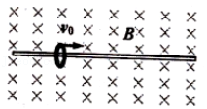

A．菁优网-jyeoomv02 B．0

C．菁优网-jyeoomv02﹣菁优网-jyeoo D．菁优网-jyeoomv02﹣菁优网-jyeoo

23．（2020秋•潮阳区期末）如图所示，匀强磁场的方向竖直向下。磁场中有光滑的水平桌面，在桌面上平放着内壁光滑、底部有带电小球的试管。试管在水平拉力F作用下向右匀速运动，带电小球能从管口处飞出。关于带电小球及其在离开试管前的运动，下列说法中正确的是（　　）

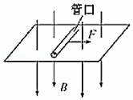

A．小球带正电

B．洛伦兹力对小球做正功

C．小球的运动轨迹是一条曲线

D．小球的运动轨迹是一条直线

24．（2020秋•中山市期末）如图所示，匀强磁场的方向竖直向下，磁感应强度为B，磁场中有光滑的水平桌面，在桌面上平放着带内壁光滑的玻璃管，管的底部到开口处的长度为L．在其底部那有一带电小球（小球可视为质点），玻璃管在垂直于试管的水平力F作用下，以速度v向右匀速运动，经过t时间带电小球能从试管口处飞出。关于带电小球及其在离开试管前的运动，下列说法中正确的是（　　）

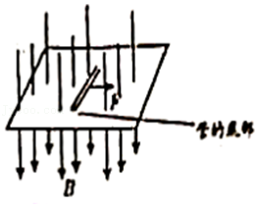

A．小球带正电

B．小球的比荷为菁优网-jyeoo

C．小球相对玻璃管做匀速直线运动

D．拉力F与小球在管内运动的时间成正比

25．（2020秋•南通期末）一带电粒子先后以不同的速度经过磁场中的某点。下列图象记录的是粒子受洛伦兹力的大小F与粒子运动速度大小v的关系。M、N各代表一组F、v的数据，已知N点对应的速度vN的方向与磁场方向垂直。其中可能正确的有（　　）

A．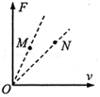 B．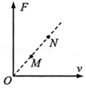

C．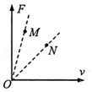 D．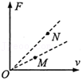

26．（2020秋•平罗县校级期末）下列说法正确的是（　　）

A．磁场是一种看不见摸不着的实际存在的物质

B．根据公式E＝菁优网-jyeoo可知，电场强度跟电场力成正比，跟放入电场中的电荷的电量成反比

C．E＝菁优网-jyeoo只对匀强电场成立

D．带电粒子在磁场中运动时一定会受到洛伦兹力的作用

27．（2020秋•九寨沟县校级期末）下列说法中不正确的是（　　）

A．一节干电池的电动势为1.5V，它表示将+1C电量由负极输送到正极过程中，非静电力做了1.5J的功

B．带电粒子速度方向与磁场不垂直时，粒子所受洛伦兹力方向也不垂直于磁场

C．导体的电阻率与导体的长度l、横截面积S、导体的电阻R皆无关

D．磁通量是矢量，既有大小也有方向

28．（2020•未央区校级模拟）如图所示，匀强磁场的方向竖直向下．磁场中有光滑的水平桌面，在桌面上平放着内壁光滑、底部有带电小球的试管．在水平拉力F作用下，试管向右匀速运动，带电小球能从管口处飞出．则（　　）

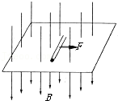

A．小球带负电

B．小球运动的轨迹是一条抛物线

C．洛伦兹力对小球做正功

D．水平拉力F是不断变大

29．（2020秋•贡山县期末）如图所示，匀强电场的方向竖直向下，磁场中有光滑的水平桌面，在桌面上平放着内壁光滑、试管底部有一带电小球。在水平拉力F作用下，试管向右匀速运动，带电小球能从试管口处飞出，则（　　）

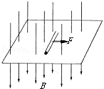

A．小球带正电

B．小球运动的轨迹是一条抛物线

C．洛伦兹力对小球做正功

D．维持试管匀速运动的拉力F应逐渐增大

30．（2020•天桥区校级模拟）狄拉克曾经预言，自然界应该存在只有一个磁极的磁单极子，其周围磁感线呈均匀辐射状分布（如图甲所示），距离它r处的磁感应强度大小为菁优网-jyeoo（k为常数），其磁场分布与负点电荷Q的电场（如图乙所示）分布相似．现假设磁单极子S和负点电荷Q均固定，有带电小球分别在S极和Q附近做匀速圆周运动．则关于小球做匀速圆周运动的判断正确的是（　　）

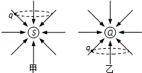

A．若小球带正电，其运动轨迹平面可在S的正上方，如图甲所示

B．若小球带正电，其运动轨迹平面可在Q的正下方，如图乙所示

C．若小球带负电，其运动轨迹平面可在S的正上方，如图甲所示

D．若小球带负电，其运动轨迹平面可在Q的正下方，如图乙所示

**三．填空题（共10小题）**

31．（2020秋•芜湖期末）如图所示，在磁感应强度为B的垂直纸面向里的匀强磁场中，有一个质量为m、电荷量为e的电子沿垂直磁感线方向开始运动，初速度为v，则电子受到的洛伦兹力的方向是　 　。（选填“水平向左”、“水平向右”、“竖直向上”或“竖直向下”）

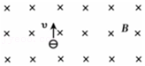

32．（2020•云南学业考试）地球的地磁南极在地理　 　极附近；汤姆孙通过对阴极射线的研究发现了电子，当把通电的阴极射线管放在蹄形磁铁的两极间时，可以观察到电子束径迹　 　（选填“弯曲”或“不弯曲”），是由于　 　（选填“洛伦兹力”或“安培力”）作用引起的。

33．（2020秋•东湖区校级月考）如图所示，匀强磁场的磁感应强度为B，方向垂直纸面向外，一质量为m，带电荷量为+q的小物体从倾角为θ的绝缘光滑足够长的斜面上由静止开始下滑，则此物体在斜面Q上运动的最大速度为　 　，此物体在斜面上运动的距离为　 　。

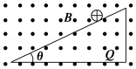

34．（2020秋•秀峰区校级期中）某种物质发射的射线在磁场中分裂为如图所示的三束，由此可知向右偏转的粒子带　 　电，向左偏转的粒子带　 　电．（填 正 或 负 ）

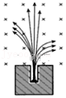

35．（2021春•双峰县校级期中）汤姆孙通过对阴极射线的研究发现了电子．如图所示，把电子射线管（阴极射线管）放在蹄形磁铁的两极之间，可以观察到电子束偏转的方向是　 　，该力的方向可以用　 　（填“左手定则”或“右手定则”）来判断．

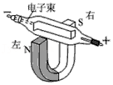

36．（2020•湖南学业考试）电子以4×106m/s的速率垂直射入磁感应强度0.5T的匀强磁场中，受到的洛伦兹力为　 　N．如果电子射入磁场时速度方向与磁场方向的夹角是0°，则电子受的洛伦兹力大小为　 　N．

37．（2020•云南模拟）指南针指南的一端是　 　极（N或S），磁体间是通过　 　发生相互作用的，磁场对运动电荷的作用力叫　 　．

38．（2021春•郴州期末）电场和磁场都具有　 　的性质；运动的电荷垂直进入磁场，若速度方向与磁场方向不平行，将受到　 　的作用；电荷在电场中，将受到　 　的作用；通电线圈在磁场中，将受到　 　的作用（选填“电场力”、“洛伦兹力”、“安培力”、“力”）．

39．（2020秋•鸠江区校级期末）如图所示，空间有一垂直纸面向外的磁感应强度为0.5T的匀强磁场，一质量为0.2kg且足够长的绝缘未板静止在光滑水平面上，在木板左端无初速度放置一质量为0.1kg、电荷量q＝+0.2C的滑块，滑块与绝缘木板之间的动摩擦因数为0.5，滑块受到的最大静摩擦力可认为等于滑动摩擦力．现对木板施加方向水平向左，大小为0.6N的恒力，g取10m/s2，则木板的最大加速度为　 　，滑块的最大速度为　 　．

菁优网：http://www.jyeoo.com

40．（2020秋•乐清市校级月考）带电粒子在磁场中运动，洛伦兹力对带电粒子　 　 （填“做正功”、“做负功”或“不做功”），原因是　 　．

**四．计算题（共3小题）**

41．（2020秋•西城区校级期中）导线中带电粒子的定向移动形成电流，电流可以从宏观和微观两个角度来认识，一段通电直导线的横截面积为S，单位体积的带电粒子数为n，导线中每个带电粒子定向移动的速率为v，粒子的电荷量为q，并认为做定向运动的电荷是正电荷

（1）试推导出电流的微观表达式I＝nvSq

（2）如图所示，电荷定向运动时所受洛伦兹力的矢量和，在宏观上表现为导线所受的安培力。按照这个思路请你尝试由安培的表达式推导出洛伦兹力的表达式。

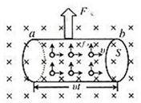

42．（2020秋•永安市校级期中）电子以4×102m/s的速率垂直射入磁感应强度为0.5T的匀强磁场中，受到的洛伦兹力大小为多少？如果电子射入磁场时的速度v与B的方向间的夹角是180°，则电子所受的洛伦兹力为多少？

43．（2020秋•长清区校级期中）地球的磁场可以使太空来的宇宙射线发生偏转．已知北京上空某处的磁感应强度为1.2×10﹣4 T，方向由南指向北，如果有一速度v＝5.0×105 m/s的质子（带电荷量q＝1.6×10﹣19 C竖直向下运动，则质子受到的洛伦兹力多大？向哪个方向偏转？